Biodiversidade da Nossa Terra: Na zona envolvente ao nosso jardim-de-infância existe o Parque da Biodiversidade da Sardoeira.
É costume ao longo dos anos fazermos visitas rotineiras a este espaço no âmbito do desenvolvimento de projetos (borboleta azul, Girinos, Libélulas e Libelinhas), atividades ligadas à natureza (observar, ouvir, procurar, recolher, plantar, limpar) e brincar ao ar livre (educação física , música e gravações de sons naturais).
A exploração do espaço e a vida que nele existe, assim como cuidar (limpeza) e preservar (plantações de árvores e arbustos nativos e também libertar devolvendo à natureza aves outros animais que estavam em cativeiro ou a ser tratadas -corvos, águia de asa redonda, ouriço cacheiro) permite às nossas crianças enriquecer o seu conhecimento com aprendizagens mais significativas uma vez que lhes é proporcionado o contato direto com áreas naturais onde se evidenciam e registam a olho nu uma riqueza biológica e patrimonial diversificada em perfeita harmonia com toda a área rural envolvente onde nos localizamos. Ter este recurso tão enriquecedor é o ponto de partida para a descoberta e não a aproveitar seria um desperdício irreversível no conhecimento.
No Parque existe ainda um abrigo fotográfico e dois para observação de aves. Localiza-se em Quintã, no Vale da Campeã e tem o melhor ex-libris da zona- A Lagoa da Sardoeira- com um conjunto significativo de espécies de anfíbios, lepidópteros (borboletas) e odonatas (libélulas), para além de receber a visita de cerca de 42 espécies de aves, algumas delas migratórias e raras no território.
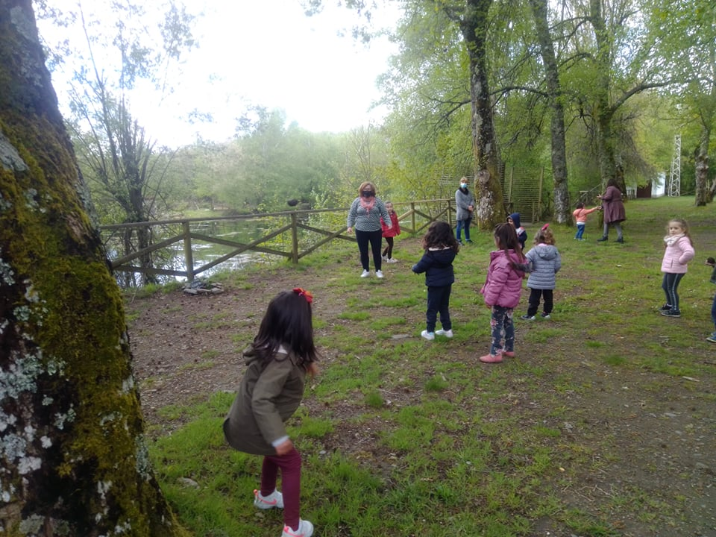
Existe ainda uma série de espécies da flora local ( genciana, trevo branco e trevo roxo, tojo, carqueja, estevas, urgueiras, papoilas, e num terreno contíguo numa extensão de 8 hectares , destaca-se a orvalhinha (Drosera rotundifolia)- uma das espécies de plantas carnívoras de Portugal, e orquídeas selvagens.

